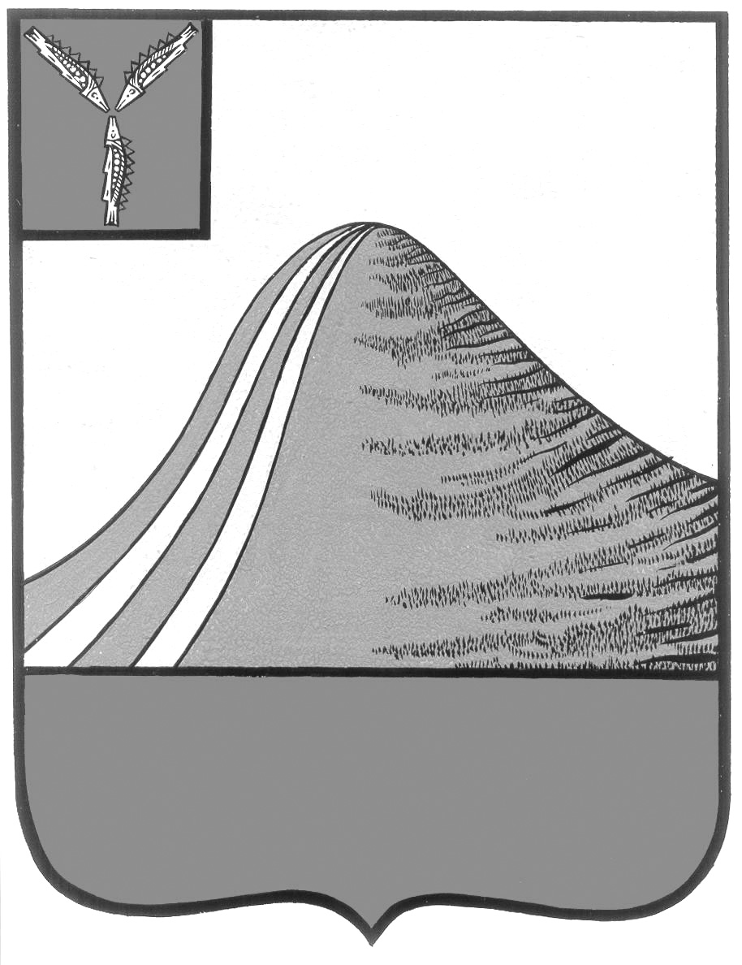
АДМИНИСТРАЦИЯ ЛЫСОГОРСКОГО МУНИЦИПАЛЬНОГО РАЙОНА
САРАТОВСКОЙ ОБЛАСТИ

П О С Т А Н О В Л Е Н И Е

от 11 декабря 2013 года № 1056
р.п.Лысые Горы

О стоимости услуг, предоставляемых согласно гарантированному
перечню услуг по погребению умерших (погибших)

В соответствии с Федеральными законами от 12 декабря 1996 г. N 8-ФЗ "О погребении и похоронном деле" и от 6 октября 2003 г. N 131-ФЗ "Об общих принципах организации местного самоуправления в Российской Федерации" ПОСТАНОВЛЯЮ:
1. Установить требования к качеству услуг, предоставляемых согласно гарантированному перечню услуг по погребению умерших (погибших), в администрации Лысогорского муниципального района (Приложение № 1).
2. Установить требования к качеству услуг по погребению умерших (погибших), не имеющих супруга, близких родственников, иных родственников либо законного представителя умершего (погибшего), в администрации Лысогорского муниципального района (Приложение № 2).
3. Определить стоимость услуг, предоставляемых согласно гарантированному перечню услуг по погребению умерших (погибших), в администрации Лысогорского муниципального района (Приложение № 3).
4. Определить стоимость услуг по погребению умерших (погибших), не имеющих супруга, близких родственников, иных родственников либо законного представителя умершего (погибшего), в администрации Лысогорского муниципального района (Приложение № 4).
5. Администрации Лысогорского муниципального района опубликовать настоящее постановление в установленном порядке.
6. Данное постановление вступает в силу со дня его опубликования и распространяется на правоотношения, возникшие с 1 января 2014 года и действует по 31 декабря 2014 года.
7. Контроль за исполнением настоящего постановления оставляю за собой.

Глава администрации
муниципального района С.А. Девличаров

Приложение № 1 к постановлению администрации Лысогорского
муниципального района
от №

Требования
к качеству услуг, предоставляемых согласно гарантированному перечню услуг по погребению умерших (погибших), в администрации Лысогорского муниципального района

1. Оформление документов, необходимых для погребения.
Оформление документов, необходимых для погребения, включает в себя:
- прием заказа на захоронение;
- оформление свидетельства о смерти в ЗАГСе;
- оформление заказа на могилу;
- оформление разрешения на захоронение и доставка разрешения на кладбище;
- оформление удостоверения о захоронении.
2. Предоставление и доставка гроба и других предметов, необходимых для погребения.
Предоставляется гроб, изготовленный из обрезного пиломатериала (сосна) толщиной не менее 25 мм.
Доставка гроба и других предметов, необходимых для погребения, производится согласно счету-заказу до места нахождения тела умершего (адрес, морг) в назначенное заказчиком время и осуществляется двумя агентами. Для доставки гроба предоставляется специально оборудованный транспорт.
3. Перевозка тела (останков) умершего на кладбище
Прибытие автокатафалка в указанное время по адресу заказчика. Вынос закрытого гроба с телом (останками) умершего и установка в автокатафалк осуществляются 4 рабочими специализированной службы ритуальных услуг из помещения морга или дома. Перевозка тела (останков) умершего на кладбище и перенос к месту захоронения.
4. Погребение
Погребение включает:
- расчистку и разметку места могилы;
- рытьё могилы установленного размера (2,0 х 1,0 х 1,5 м) на отведенном участке кладбища землекопами вручную или с использованием механизированных средств;
- зачистку могилы (осуществляется вручную);
- опускание гроба в могилу рабочими специализированной службы ритуальных услуг из четырех человек;
- засыпку могилы вручную или механизированным способом;
- устройство надмогильного холма;
- установку регистрационной таблички.

Глава администрации
муниципального района С.А. Девличаров

Приложение № 2 к постановлению администрации Лысогорского
муниципального района
от №

Требования
к качеству услуг по погребению умерших (погибших), не имеющих супруга, близких родственников, иных родственников либо законного представителя умершего, в администрации Лысогорского муниципального района
1. Оформление документов, необходимых для погребения
Оформление документов, необходимых для погребения, включает в себя:
- оформление заказа на могилу;
- оформление документов в морге;
- оформление разрешения на захоронение;
- оформление удостоверения о захоронении;
- оформление свидетельства о смерти в ЗАГСе.
2. Облачение тела
Облачение тела умершего в полиэтиленовую пленку с последующим скреплением её скобами осуществляется рабочим специализированной службы.
3. Предоставление гроба
Предоставляется гроб, изготовленный из обрезного пиломатериала (сосна) толщиной не менее 25 мм.
Доставка гроба до места нахождения тела умершего в морг (больницу) осуществляется грузовым автомобилем. Погрузка, выгрузка и перенос гроба в морг (больницу) осуществляются двумя работниками специализированной службы.
4. Перевозка умершего на кладбище
Прибытие автокатафалка, грузового автомобиля и рабочих специализированной службы из 4 человек в морг (больницу). Вынос закрытого гроба с телом (останками) умершего рабочими специализированной службы из помещения морга (больницы) и установка в грузовой автомобиль. Перевозка тела (останков) умершего на кладбище. Перенос гроба с телом (останками) умершего к месту захоронения.
5. Погребение:
- расчистка и разметка могилы;
- рытьё могилы установленного размера (2,0 х 1,0 х 1,5 м) на отведенном участке кладбища землекопами вручную или с использованием механизированных средств;
- зачистка могилы (осуществляется вручную);
- опускание гроба в могилу рабочими специализированной службы ритуальных услуг из 4 человек;
- засыпка могилы вручную или механизированным способом;
- установка регистрационной таблички.

Глава администрации
муниципального района С.А. Девличаров

Приложение № 3 к постановлению администрации Лысогорского
муниципального района
от №

Стоимость услуг, предоставляемых согласно гарантированному перечню услуг по погребению, в администрации Лысогорского муниципального района

N п/п | Вид услуги | Стоимость, руб.
1. | Оформление документов, необходимых для погребения | 117-42
2. | Предоставление и доставка гроба и других предметов, необходимых для погребения | 2231-01
3. | Перевозка тела (останков) умершего на кладбище ( в крематорий) | 587-11
4. | Погребение (кремация с последующей выдачей урны с прахом) | 2066-62
 | Всего | 5002-16

Глава администрации
муниципального района С.А. Девличаров

СОГЛАСОВАНО  Министр строительства и жилищно-коммунального хозяйства  Саратовской области  ______________________Д.В. Тепин | СОГЛАСОВАНО  Управляющий государственным учреждением Отделением  Пенсионного фонда РФ по  Саратовской области  __________________ А.С. Романов  СОГЛАСОВАНО  Управляющий государственным учреждением Саратовским региональным отделением  Фонда социального страхования РФ  _______________ И.М. Водяненко

В соответствии со статьями 9 и 10 Федерального закона от 12 января 1996 г. № 8-ФЗ "О погребении и похоронном деле" Министерство строительства и жилищно-коммунального хозяйства Саратовской области, Отделение Пенсионного фонда РФ по Саратовской области и Саратовское региональное отделение Фонда социального страхования РФ согласовывают стоимость услуг, предоставляемых согласно гарантированному перечню услуг по погребению, определенную администрацией Лысогорского муниципального района в размере 5002 рубля 16 копеек.

Стоимость услуг, предоставляемых согласно гарантированному перечню услуг по погребению, в администрации Лысогорского муниципального района
на 2014 год

N п/п | Вид услуги | Стоимость, руб.
1. | Оформление документов, необходимых для погребения | 117-42
2. | Предоставление и доставка гроба и других предметов, необходимых для погребения | 2231-01
3. | Перевозка тела (останков) умершего на кладбище | 587-11
4. | Погребение | 2066-62
 | Всего | 5002-16

Глава администрации
муниципального района С.А. Девличаров

